SAMORZĄDOWE KOLEGIUM ODWOŁAWCZE w ŁODZI
ul. Piotrkowska 86 90-103 Łódź tel. 42 633 01 09, 42 632 24 85

Łódź, dnia 21.12.2016r.

SKO. 4151.61-64.2016

OBWIESZCZENIE o wydaniu decyzji

Zgodnie z art. 53 ust. 1 ustawy z dnia 27 marca 2003r. o planowaniu i zagospodarowaniu przestrzennym (tekst jednolity: Dz. U. z 2016r. poz. 778 z późn. zmianami) Samorządowe Kolegium Odwoławcze w Łodzi obwieszcza, że w dniu 21 grudnia 2016r. została wydana decyzja nr SKO. 4151.61-64.2016, mocą której Kolegium utrzymało w mocy decyzję Wójta Gminy Brzeziny z dnia 9 listopada 2016r. nr 3/2016 o ustaleniu lokalizacji inwestycji celu publicznego dla przedsięwzięcia polegającego na budowie stacji bazowej telefonii cyfrowej operatora sieci T-Mobile WSK BRZEZINY STRZEMBOSZEWI nr 91275 25653/19398 na stalowej wieży kratowej o wysokości ok. 52,0 m n.p.t., częstotliwości od 800 MHz do 2100 MHz, przewidzianej do realizacji na działce nr 144/2 w miejscowości Strzemboszewice, obręb Bronowice, gmina Brzeziny.

Z decyzją i z aktami sprawy strony mogą zapoznać się w Urzędzie Gminy Brzeziny w Brzezinach przy ul. Sienkiewicza 16, w godzinach pracy Urzędu, a z treścią decyzji także w siedzibie Samorządowego Kolegium Odwoławczego w Łodzi przy ul. Piotrkowskiej 86, w godz. 8⁰⁰ - 15³⁰.
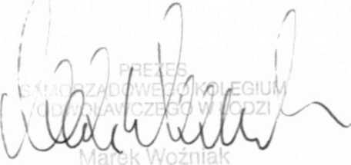
-
Zawiadomienie uważa się za dokonane po upływie 14 dni od daty publicznego obwieszczenia.

